URPOnline · Teoría visual del laboratorio AWS e-commerce 3 capas con DMZ
Glosario técnico + arquitectura explicada + infografías + simulacro de práctica
Este material presenta el caso “URPOnline”, una tienda en línea montada sobre AWS siguiendo el patrón del laboratorio: VPC con DMZ, capa de aplicación privada, capa de datos aislada, alta disponibilidad, escalabilidad, seguridad por capas y observabilidad.
Objetivo. Que el alumno entienda primero la arquitectura completa y la interacción de los componentes, y luego practique con el banco de preguntas del examen.

1. Caso URPOnline: la tienda en línea que resuelve el laboratorio
URPOnline representa una tienda web que recibe pedidos de clientes, consulta catálogos, mantiene un carrito compartido y registra órdenes de compra. La solución debe soportar múltiples servidores, balanceo, alta disponibilidad entre zonas, control de acceso, sesiones distribuidas, base de datos relacional, caché, monitoreo y mensajería desacoplada.
- Los usuarios entran por Internet a un nombre DNS administrado por Route 53.
- WAF filtra ataques y ACM administra el certificado TLS para HTTPS.
- El ALB recibe las solicitudes y las distribuye a varias EC2 privadas en distintas AZ.
- Cada EC2 ejecuta Nginx como proxy inverso y Kestrel como servidor HTTP de ASP.NET Core MVC.
- Redis en ElastiCache comparte el carrito y la caché entre instancias; RDS PostgreSQL guarda la verdad transaccional.
- S3 almacena imágenes y artefactos; Secrets Manager y KMS protegen credenciales y cifrado.
- CloudWatch, CloudTrail, IAM y SSM apoyan la operación, auditoría y administración segura del entorno.

2. Infografía 1: arquitectura general
La siguiente vista muestra la arquitectura completa del caso URPOnline y ubica los términos principales dentro de la solución.
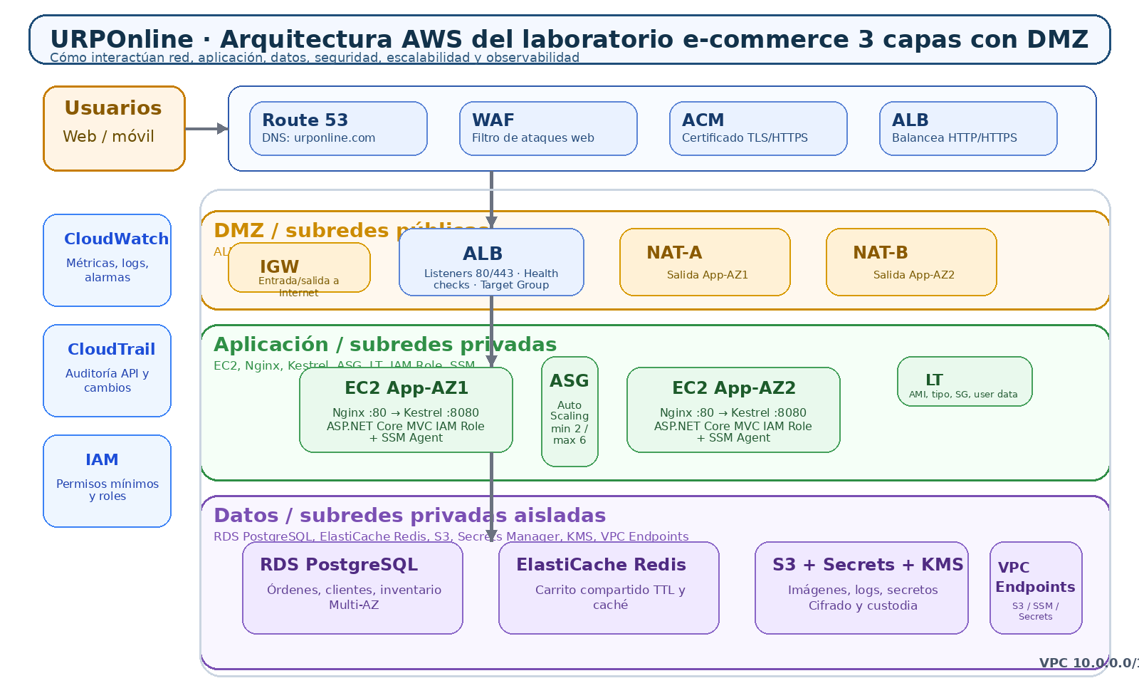
Figura 1. Arquitectura general de URPOnline.
- La VPC contiene subredes públicas (DMZ), privadas de aplicación y privadas de datos.
- El ALB está expuesto en la DMZ y reenvía tráfico a las EC2 privadas.
- ASG y LT permiten reemplazar y escalar instancias sin modificar manualmente la arquitectura.
- RDS PostgreSQL y ElastiCache Redis se mantienen fuera de Internet, accesibles solo desde la capa App.

3. Infografía 2: flujo de compra y de datos
Este flujo ayuda a entender cómo viaja una solicitud desde el cliente hasta el checkout y qué servicio participa en cada etapa.
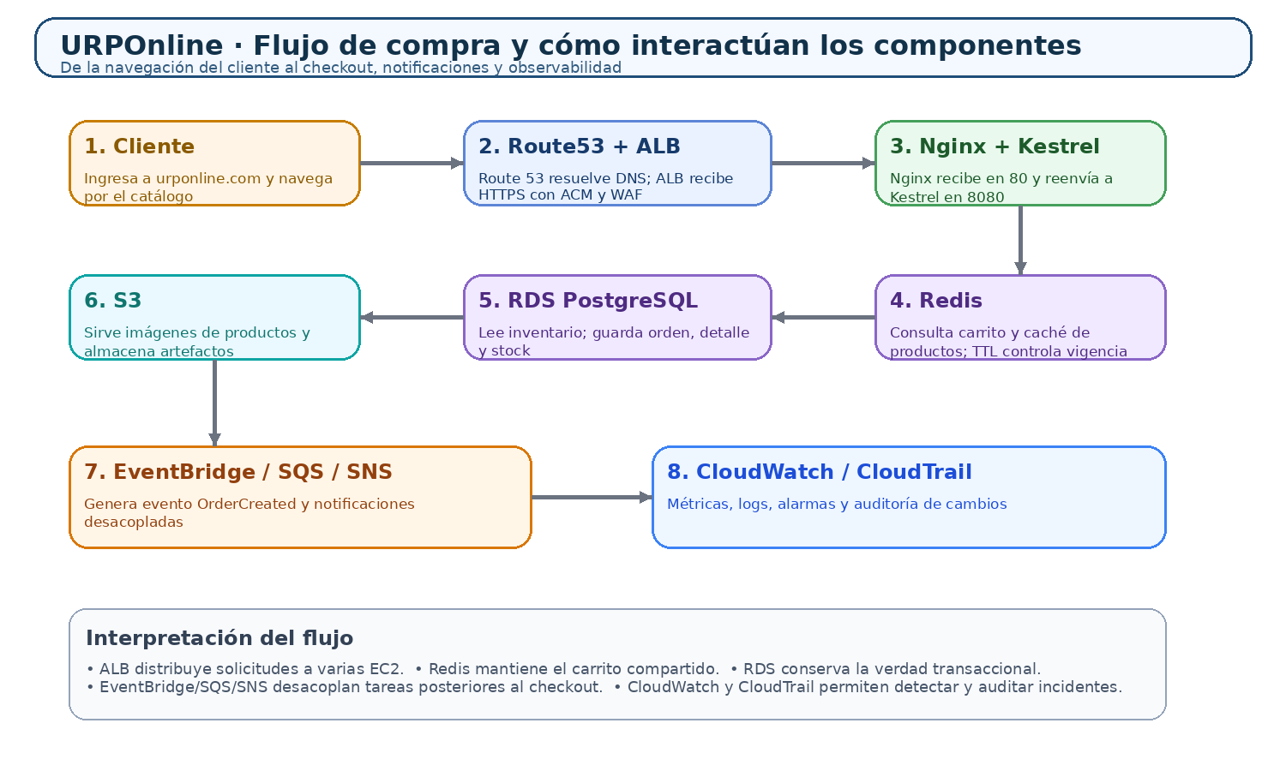
Figura 2. Flujo de navegación, carrito, checkout y eventos.
- Route 53 resuelve el dominio y el ALB recibe la conexión HTTPS.
- Nginx reenvía localmente al proceso Kestrel que ejecuta la aplicación .NET.
- Redis responde rápido para carrito y caché; el TTL define cuánto duran esas claves antes de expirar.
- RDS PostgreSQL registra órdenes, detalles e inventario con consistencia transaccional.
- EventBridge, SQS y SNS permiten desacoplar tareas posteriores al checkout, como notificaciones o integraciones.

4. Infografía 3: seguridad, gobierno y operación
Aquí se resume cómo se protege y opera el entorno.
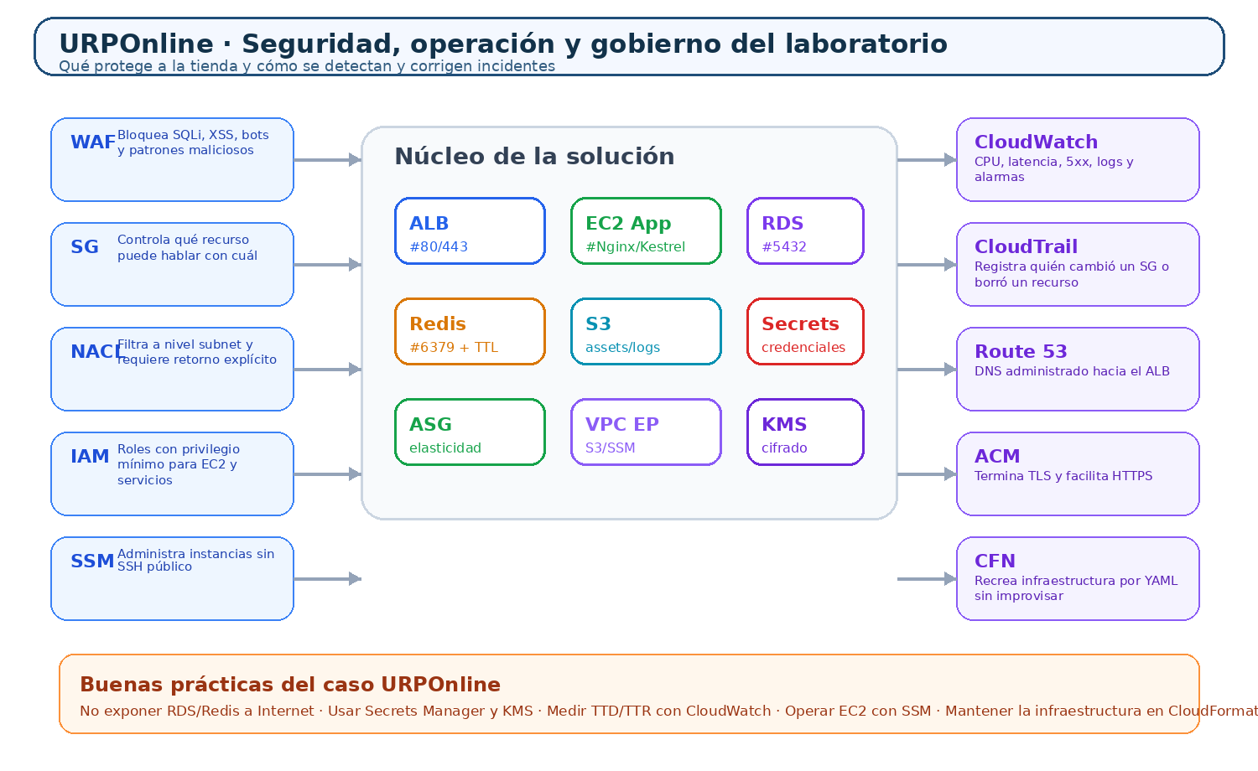
Figura 3. Seguridad, observabilidad y control operativo.
- Security Groups controlan el acceso entre recursos; por ejemplo, RDS 5432 solo desde sg-app.
- NACL complementa la seguridad a nivel subnet, incluyendo el tráfico efímero de retorno.
- SSM permite administrar las EC2 sin exponer SSH público; IAM limita permisos; KMS cifra datos y secretos.
- CloudWatch detecta fallas con métricas, logs y alarmas; CloudTrail audita cambios sobre la infraestructura.
- CloudFormation reduce improvisación y permite recrear el laboratorio de forma repetible.

5. Infografía 4: mapa visual de términos
Este mapa muestra cómo se agrupan los términos que el alumno debe dominar para el examen.
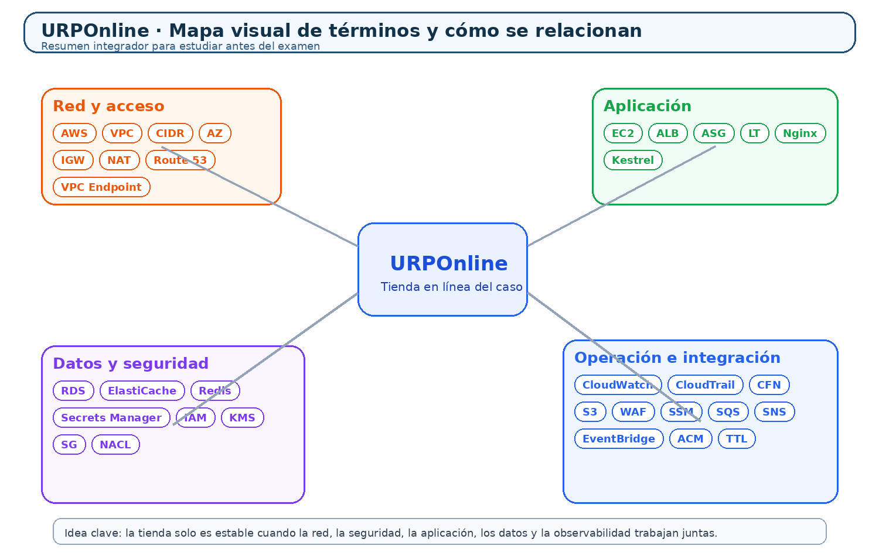
Figura 4. Relación entre red, aplicación, datos y operación.

6. Teoría integradora: cómo interactúa todo en URPOnline
Entrada del cliente. El cliente escribe el dominio de URPOnline. Route 53 resuelve el DNS y envía la solicitud hacia el ALB. ACM entrega el certificado TLS y WAF inspecciona reglas de protección antes de llegar a la aplicación.
Balanceo y servidores. El ALB revisa la salud de las instancias en el Target Group y distribuye el tráfico a las EC2 saludables. Dentro de cada EC2, Nginx atiende en el puerto 80 y reenvía a Kestrel en el puerto 8080, donde vive la aplicación ASP.NET Core MVC.
Persistencia y rendimiento. La aplicación usa Redis para carritos y caché de productos, con TTL para expirar información temporal. Cuando se realiza el checkout, la verdad definitiva queda en RDS PostgreSQL: órdenes, detalle, stock y clientes.
Archivos, secretos y cifrado. S3 guarda imágenes y artefactos. Secrets Manager almacena credenciales y KMS aporta cifrado. Las EC2 recuperan solo los secretos autorizados mediante un IAM Role específico.
Escalabilidad y resiliencia. ASG puede aumentar o reemplazar instancias usando el Launch Template. La arquitectura se distribuye en varias AZ para continuar operando incluso si una zona falla.
Operación y auditoría. CloudWatch muestra latencia, errores 5xx, CPU, logs y alarmas. CloudTrail registra qué usuario o rol modificó recursos. SSM habilita administración segura sin abrir acceso público a las EC2.
Integración desacoplada. SQS, SNS y EventBridge se usan cuando una orden dispara procesos adicionales, como avisos, reportes o colas de trabajo, sin bloquear al usuario durante la compra.

7. Tabla de términos del laboratorio
La siguiente tabla resume las siglas, su significado, para qué sirven dentro del laboratorio y un ejemplo práctico en el caso URPOnline.
Sigla / nombre | Significado | ¿Para qué sirve? | Ejemplo práctico
AWS | Amazon Web Services | Plataforma de servicios de nube. | Hospedar la tienda en varias AZ.
VPC | Virtual Private Cloud | Red virtual aislada. | Separar DMZ, aplicación y datos.
CIDR | Classless Inter-Domain Routing | Define rangos de direcciones IP. | 10.0.0.0/16 para la VPC.
AZ | Availability Zone | Zona independiente de infraestructura dentro de una región. | EC2 en AZ-a y AZ-b.
IGW | Internet Gateway | Conecta subredes públicas con Internet. | Ruta pública 0.0.0.0/0 al IGW.
NAT | Network Address Translation Gateway | Permite conexiones salientes de subredes privadas. | EC2 privada descarga paquetes.
SG | Security Group | Firewall stateful a nivel recurso. | RDS 5432 solo desde sg-app.
NACL | Network Access Control List | Filtro stateless a nivel subred. | Permitir tráfico efímero de retorno.
EC2 | Elastic Compute Cloud | Máquinas virtuales. | Alojar ASP.NET Core y Nginx.
ALB | Application Load Balancer | Balanceador HTTP/HTTPS capa 7. | Repartir solicitudes entre dos EC2.
ASG | Auto Scaling Group | Gestiona cantidad y salud de instancias. | Escalar de 2 a 4 servidores.
LT | Launch Template | Plantilla de lanzamiento EC2. | AMI, IAM role y user data.
RDS | Relational Database Service | Base de datos relacional administrada. | PostgreSQL para órdenes e inventario.
ElastiCache | Amazon ElastiCache | Caché distribuida administrada. | Redis comparte carritos entre EC2.
S3 | Simple Storage Service | Almacenamiento de objetos. | Imágenes y registros.
ACM | AWS Certificate Manager | Gestiona certificados TLS. | HTTPS del ALB.
IAM | Identity and Access Management | Control de identidades y permisos. | EC2 puede leer un secreto específico.
SSM | AWS Systems Manager | Administración de instancias. | Session Manager sin SSH público.
KMS | Key Management Service | Gestión de claves de cifrado. | Cifrado en RDS/Secrets Manager.
WAF | Web Application Firewall | Filtra ataques web. | Bloquear patrones SQLi ante ALB.
CloudWatch | Amazon CloudWatch | Métricas, logs y alarmas. | Alertar por ALB 5xx.
CloudTrail | AWS CloudTrail | Auditoría de llamadas API. | Rastrear cambio de un SG.
CFN | AWS CloudFormation | Infraestructura como código. | Recrear VPC y ALB desde YAML.
SQS | Simple Queue Service | Colas desacopladas. | Enviar confirmación después del checkout.
SNS | Simple Notification Service | Mensajería publicación/suscripción. | Enviar alerta a múltiples suscriptores.
EventBridge | Amazon EventBridge | Bus de eventos y reglas. | OrderCreated activa procesos.
Route 53 | Amazon Route 53 | DNS administrado. | tienda.ejemplo.com apunta a ALB.
Secrets Manager | AWS Secrets Manager | Custodia y rotación de secretos. | Credenciales PostgreSQL.
VPC Endpoint | Virtual Private Cloud Endpoint | Acceso privado a servicios soportados. | EC2 privada llega a S3 sin NAT.
Nginx | Nginx (no es un servicio AWS) | Servidor HTTP / proxy inverso. | Puerto 80 reenvía a Kestrel:8080.
Kestrel | Kestrel (servidor de ASP.NET Core) | Servidor HTTP de aplicación .NET. | Ejecutar tienda MVC en 8080.
Redis | Redis (motor en ElastiCache) | Almacenamiento clave-valor en memoria. | Carrito compartido entre varias EC2.
TTL | Time To Live | Define cuánto tiempo permanece un dato en caché antes de expirar. | Carrito en Redis con TTL de 30 minutos.

8. Telemetría y diagnóstico de ruteo y configuraciones
En URPOnline, la observabilidad indica dónde se manifiesta una falla; las herramientas de análisis de red permiten explicar por qué una solicitud no llega al destino. El alumno debe distinguir errores DNS, ruteo, firewall, proxy, aplicación y base de datos.

Herramientas AWS de verificación
Herramienta | Qué permite verificar | Caso URPOnline
VPC Reachability Analyzer | Analiza la alcanzabilidad de red según la configuración y señala componentes bloqueantes. No sustituye una prueba de tráfico real. | EC2 App -> RDS:5432 y EC2 App -> Redis:6379.
VPC Flow Logs | Registra metadatos de tráfico IP ACCEPT/REJECT en ENI, subnet o VPC. | Investigar un REJECT en tráfico desde EC2 hacia los datos.
Network Access Analyzer | Analiza configuraciones de acceso según políticas declaradas. | Buscar rutas de exposición no deseada hacia RDS.
AWS Config | Historial de configuración y evaluación de reglas. | Detectar un SG que pasó a permitir 0.0.0.0/0.
CloudTrail | Registra acciones y llamadas API de AWS. | Saber quién alteró una tabla de rutas o SG.
Route 53 Resolver Query Logging | Registra consultas DNS del resolver de la VPC si se habilita. | Examinar consultas al endpoint RDS.
CloudWatch | Métricas, logs, tableros y alarmas. | Detectar picos de ALB 5xx y latencia de RDS.
AWS X-Ray + OpenTelemetry / ADOT | Trazas distribuidas instrumentadas; ADOT recolecta/exporta telemetría. | Seguir checkout a Kestrel, Redis y RDS.
Systems Manager Session Manager | Acceso administrado a EC2 sin abrir SSH público. | Ejecutar curl, dig o nc desde EC2 privada.
Route Tables / VPC Resource Map | Revisión de rutas efectivas, asociaciones y topología. | Confirmar App-AZ1 -> NAT-A y Data sin 0.0.0.0/0.

Herramientas Linux en las instancias EC2
- dig / nslookup: ¿Resuelve el DNS del ALB o el endpoint privado de RDS?
- curl -I / curl -v: ¿Responde la ruta /health desde Nginx o Kestrel?
- nc -vz <host> <puerto>: ¿Se puede establecer una conexión TCP hacia RDS 5432 o Redis 6379?
- traceroute / tracepath: Apoyo para explorar el camino IP; en AWS sus resultados pueden ser incompletos por filtrado o servicios administrados.
- ss -lntp / systemctl status: ¿Está Nginx escuchando en 80? ¿Kestrel en 8080?
- journalctl / logs de Nginx: ¿Hay errores 502, upstream caído o excepciones de ASP.NET?

Práctica guiada: cinco fallas deliberadas
- ALB Unhealthy: detener Nginx y comparar Target Group, curl /health y logs; restaurar el servicio.
- EC2 sin Internet: alterar de manera controlada la ruta privada al NAT; validar tabla, conectividad y corregir.
- RDS inaccesible: retirar temporalmente la regla SG TCP 5432 desde sg-app; analizar con Reachability Analyzer y restaurar.
- Redis inaccesible: bloquear TCP 6379 desde sg-app; comprobar efectos sobre el carrito y el estado de las conexiones.
- Cambio no autorizado: modificar una regla en entorno controlado; localizarla con CloudTrail y AWS Config si está habilitado.
Evidencia requerida: síntoma, hipótesis, herramienta utilizada, captura/log, causa raíz, corrección y nueva prueba. Ejecutar únicamente en recursos de laboratorio y restaurar las reglas al terminar.

URPOnline: Navidad bajo ataque y Cyber Monday
Caso integrado. URPOnline venderá cursos y productos digitales durante Navidad y Cyber Monday. Se esperan picos de demanda diez veces superiores a un día normal, campañas de duración limitada y atacantes que intentan comprometer servidores, credenciales y configuraciones de red. La solución debe continuar operando durante cambios de campañas, fallas de infraestructura e incidentes de seguridad.

Escenario A. Cyber Monday: promociones sin detener servicios
Los responsables comerciales pueden activar, suspender o modificar campañas mediante una interfaz administrativa protegida con IAM/Cognito u otra autenticación fuerte. Las reglas (vigencia UTC, SKU, descuento, segmento, acumulabilidad, cuota, stock y versión) se almacenan en PostgreSQL. Un cambio autorizado dispara CampaignChanged en EventBridge y provoca invalidación selectiva en Redis. Todas las EC2 consultan la configuración vigente sin reiniciar Nginx ni Kestrel. Cada orden conserva la versión de la promoción efectivamente aplicada.
Se requiere control de concurrencia y evaluación transaccional de stock y descuentos durante checkout; los precios mostrados en caché no son autoridad para facturar. Para cambios de código se usa despliegue rolling o blue/green, readiness checks y rollback; la configuración dinámica de promociones no equivale a redeplegar la aplicación.

Escenario B. Sesión en el perímetro con persistencia protegida
Requisito: las EC2 de aplicación no deben almacenar el estado de sesión. Una capa dedicada de gateway de sesión en la DMZ lógica valida cookies opacas y consulta un Redis persistente y compartido ubicado en subredes privadas, nunca expuesto directamente a Internet. El backend recibe identidad y contexto mínimo comprobable, y vuelve a autorizar cada operación sensible. ALB y Nginx no son, por sí solos, almacenes de sesiones distribuidas. Redis no debe alojarse en la subred pública DMZ.
Pruebas: alternar peticiones entre EC2-A y EC2-B sin perder carrito; reemplazar una EC2 mediante ASG; revocar una sesión y comprobar caducidad; simular caída/failover de Redis; confirmar que no existe sesión en memoria local ni dependencia de sticky sessions.

Escenario C. Navidad de alta demanda, ataques y alertas
Capacidad: establecer prueba de carga de catálogo, carrito y checkout, umbrales P95/P99 y pruebas de failover por AZ. ASG escala horizontalmente; RDS conserva órdenes con transacciones e idempotency keys; Redis maneja caché y sesiones perimetrales. CloudWatch alerta por 5xx, latencia, CPU, conexiones RDS, errores Redis, tiempos de cola y fallas de health checks.
Seguridad: en este ejercicio Mythos es el nombre del adversario simulado con capacidades de IA, no una demostración de que pueda descifrar KMS. Se prueban defensas ante exploración de puertos, configuraciones demasiado permisivas, robo de credenciales y ejecución sospechosa en EC2. GuardDuty, Inspector, Security Hub, IAM Access Analyzer, AWS Config, VPC Flow Logs, Reachability Analyzer y CloudTrail generan o aportan evidencias; EventBridge encamina hallazgos a SNS/operaciones. Los eventos deben clasificarse por severidad y contar con responsables y escalamiento.

Matriz de diagnóstico: detectar, actuar y validar
Incidente | Evidencia / herramienta | Acción | Prueba de recuperación
Pico navideño | CloudWatch P99/5xx; ASG; RDS | Escalar app y optimizar consultas | Carga sostenida y AZ perdida
Campaña inconsistente | Evento CampaignChanged; versión en RDS; Redis | Invalidar caché o rollback comercial | Dos EC2 muestran mismo descuento
Sesión perdida | Redis/TTL; trazas de gateway | Revisar continuidad y failover | Carrito persiste tras cambio EC2
Puertos expuestos | Reachability Analyzer; Network Access Analyzer; AWS Config | Cerrar SG/NACL y documentar cambios | Sin acceso externo a 22/5432/6379
Exploración hostil | VPC Flow Logs; GuardDuty | Bloquear origen según política, investigar | No aparecen servicios internos expuestos
Malware en EC2 | GuardDuty Runtime; Inspector; logs EDR | Aislar instancia, preservar evidencia, reemplazar | ASG recupera salud; sin persistencia maliciosa
Uso anómalo KMS | CloudTrail Decrypt; IAM; GuardDuty | Revocar permisos y credenciales; investigar | Acceso mínimo + alarmas verificadas
Cambios no autorizados | CloudTrail + AWS Config | Revertir mediante CFN y revisar permisos | Config vuelve al baseline
Rúbrica propuesta: funcionamiento continuo de la tienda, consistencia de precios/stock, sesión perimetral con Redis privado, trazabilidad completa de una orden, alarmas accionables, tiempos TTD/TTR y evidencia de recuperación. La simulación debe realizarse únicamente en recursos controlados del laboratorio.

Caso URPOnline — Carga nocturna y publicación de productos de proveedores
Necesidad de negocio. Cada noche, URPOnline recibe nuevos productos de múltiples proveedores. Tras validar la información, deben aparecer en el catálogo a primera hora del día siguiente, sin interrumpir las compras ni publicar productos incompletos o maliciosos.
Regla de publicación: los archivos entrantes no alteran de inmediato el catálogo visible. Se procesan en staging y se activa una versión publicada solo después de pasar controles automáticos y, para excepciones, aprobación operativa.
Infografía: flujo desde proveedores hasta el catálogo publicado, con aislamiento de fallas.
1. Origen y recepción. Los proveedores entregan CSV/JSON o envían datos mediante una API autenticada. Se almacenan originales en S3 con versionado, cifrado y trazabilidad por proveedor, lote y fecha.
2. Programación y orquestación. EventBridge Scheduler dispara el proceso a la 01:00 y Step Functions ejecuta la secuencia de ingesta, validación, transformación, staging, conciliación y publicación. Los horarios son parámetros configurables de negocio.
3. Desacoplamiento y resiliencia. SQS amortigua picos de carga y reintenta trabajos; su dead-letter queue (DLQ) conserva mensajes fallidos para investigación. Trabajadores Lambda o contenedores/EC2 procesan sin afectar Kestrel ni Nginx de la tienda.
4. Calidad y ciberseguridad. Validar SKU, identidad de proveedor, categoría, moneda, precio, descuentos, stock, duplicados e imágenes. Analizar archivos adjuntos contra malware, rechazar contenido inesperado y aplicar permisos IAM mínimos; nunca ejecutar archivos del proveedor.
5. Persistencia y publicación. Cargar resultados en tablas staging de RDS PostgreSQL con controles de integridad, deduplicación e idempotencia (proveedor + SKU + versión/lote). Publicar con un cambio transaccional del identificador de catálogo vigente, evitando exhibir productos parcialmente cargados.
6. Caché, TTL y coherencia. Cuando se activa la nueva versión del catálogo, invalidar claves afectadas en Redis o versionar prefijos de caché. El TTL actúa como límite de vigencia, pero por sí solo no garantiza publicación puntual.
7. Observabilidad y alertas. CloudWatch recopila duración del pipeline, productos aceptados/rechazados, SKU duplicados, lotes retrasados, DLQ > 0 y el indicador CatalogFreshness. CloudTrail audita cambios IAM y de configuración. Alertar por email/SNS a operaciones antes de la apertura si hay retrasos o fallas.
8. Prueba de aceptación. A las 06:00 deben estar visibles los SKU aprobados con precio y stock correctos. Si un lote falla, se conserva intacta la versión anterior y se genera un incidente; las ventas continúan con la aplicación disponible.

Matriz de fallas y reacción
Incidente | Detección | Respuesta esperada
Archivo corrupto o malicioso | Validación de esquema / escaneo / métricas de rechazos | Cuarentena en S3; no publicar; alertar al responsable
Proveedor envía SKU duplicado | Conflictos de clave de negocio | Deduplicar e identificar conflicto; lote idempotente
RDS no disponible | Errores y reintentos en Step Functions | Reintentar; conservar catálogo anterior; alertar
Pipeline termina después de apertura | Alarma de frescura de catálogo | Escalar incidente y publicar solo lote aprobado
Redis tiene caché antigua | Diferencia catálogo-version vs clave Redis | Invalidación/versionado y prueba de catálogo

Simulacro de práctica
A continuación se conserva el cuestionario original con las respuestas correctas en negrita.

SIMULACRO AWS · E-COMMERCE Y VPC/DMZ
Guía de práctica | 60 preguntas de opción múltiple | Arquitectura de 3 capas con .NET C#, Nginx, Kestrel, RDS y Redis
Alumno: ____________________________________ Fecha: _____________________
Duración sugerida: 120 minutos • 1 respuesta por pregunta • Nota = aciertos × 20/60 • Meta de práctica: 90% (54/60).

Glosario de servicios, siglas y componentes
Referencia rápida de los conceptos empleados en el laboratorio. Algunas siglas identifican conceptos de red o software, no servicios de AWS.
Sigla / nombre | Significado | ¿Para qué sirve? | Ejemplo práctico
AWS | Amazon Web Services | Plataforma de servicios de nube | Hospedar la tienda en varias AZ
VPC | Virtual Private Cloud | Red virtual aislada | Separar DMZ, aplicación y datos
CIDR | Classless Inter-Domain Routing | Define rangos de direcciones IP | 10.0.0.0/16 para la VPC
AZ | Availability Zone | Zona independiente de infraestructura dentro de una región | EC2 en AZ-a y AZ-b
IGW | Internet Gateway | Conecta subredes públicas con Internet | Ruta pública 0.0.0.0/0 al IGW
NAT | Network Address Translation Gateway | Permite conexiones salientes de privadas | EC2 privada descarga paquetes
SG | Security Group | Firewall stateful a nivel recurso | RDS 5432 solo desde sg-app
NACL | Network Access Control List | Filtro stateless a nivel subred | Permitir tráfico efímero de retorno
EC2 | Elastic Compute Cloud | Máquinas virtuales | Alojar ASP.NET Core y Nginx
ALB | Application Load Balancer | Balanceador HTTP/HTTPS capa 7 | Repartir solicitudes entre dos EC2
ASG | Auto Scaling Group | Gestiona cantidad y salud de instancias | Escalar de 2 a 4 servidores
LT | Launch Template | Plantilla de lanzamiento EC2 | AMI, IAM role y user data
RDS | Relational Database Service | Base de datos relacional administrada | PostgreSQL para órdenes e inventario
ElastiCache | Amazon ElastiCache | Caché distribuida administrada | Redis comparte carritos entre EC2
S3 | Simple Storage Service | Almacenamiento de objetos | Imágenes y registros
ACM | AWS Certificate Manager | Gestiona certificados TLS | HTTPS del ALB
IAM | Identity and Access Management | Control de identidades y permisos | EC2 puede leer un secreto específico
SSM | AWS Systems Manager | Administración de instancias | Session Manager sin SSH público
KMS | Key Management Service | Gestión de claves de cifrado | Cifrado en RDS/Secrets Manager
WAF | Web Application Firewall | Filtra ataques web | Bloquear patrones SQLi ante ALB
CloudWatch | Amazon CloudWatch | Métricas, logs y alarmas | Alertar por ALB 5xx
CloudTrail | AWS CloudTrail | Auditoría de llamadas API | Rastrear cambio de un SG
CFN | AWS CloudFormation | Infraestructura como código | Recrear VPC y ALB desde YAML
SQS | Simple Queue Service | Colas desacopladas | Enviar confirmación después del checkout
SNS | Simple Notification Service | Mensajería publicación/suscripción | Enviar alerta a múltiples suscriptores
EventBridge | Amazon EventBridge | Bus de eventos y reglas | OrderCreated activa procesos
Route 53 | Amazon Route 53 | DNS administrado | tienda.ejemplo.com apunta a ALB
Secrets Manager | AWS Secrets Manager | Custodia y rotación de secretos | Credenciales PostgreSQL
VPC Endpoint | Virtual Private Cloud Endpoint | Acceso privado a servicios soportados | EC2 privada llega a S3 sin NAT
Nginx | Nginx (no es un servicio AWS) | Servidor HTTP / proxy inverso | Puerto 80 reenvía a Kestrel:8080
Kestrel | Kestrel (servidor de ASP.NET Core) | Servidor HTTP de aplicación .NET | Ejecutar tienda MVC en 8080
Redis | Redis (motor en ElastiCache) | Almacenamiento clave-valor en memoria | Carrito compartido con TTL
TTL | Time To Live (tiempo de vida) | Define cuánto tiempo un dato permanece almacenado en caché antes de expirar; en Redis la clave se elimina cuando vence el TTL. | Carrito en Redis con TTL de 30 minutos: si no se renueva, expira a los 30 minutos.

PARTE A · 20 CASOS PRÁCTICOS
Escenarios del laboratorio; elige la mejor solución.
1. Una EC2 privada necesita descargar actualizaciones sin IP pública. ¿Qué se requiere para salida general a Internet?
A. Ruta al IGW desde la subred de datos
B. Un registro CNAME en Route 53
C. IP pública en RDS
D. Ruta 0.0.0.0/0 al NAT Gateway de su AZ
2. Un cliente agrega un producto en EC2-A y luego llega a EC2-B. El carrito aparece vacío. ¿Qué solución aborda la causa?
A. Guardar el carrito en Redis compartido
B. Guardar el carrito en memoria de cada EC2
C. Activar S3 versioning
D. Crear otro IGW
3. El ALB recibe HTTPS, pero marca targets Unhealthy. Nginx escucha 80 y el target group comprueba 8080. ¿Qué debe hacerse?
A. Desactivar los health checks
B. Alinear puerto y health check con el servicio realmente expuesto
C. Abrir Redis 6379 al público
D. Mover RDS a una subred pública
4. La tienda devuelve 502 desde Nginx después de reiniciar la EC2. ¿Qué revisar primero?
A. El tamaño del bucket S3
B. La configuración Multi-AZ de RDS
C. El estado de Kestrel y el upstream proxy_pass
D. La ruta a IGW de la DMZ
5. RDS PostgreSQL rechaza conexiones de la aplicación. La red local de la VPC está operativa. ¿Qué regla verificar?
A. Regla IAM para S3
B. SG de ALB: 443 desde Internet
C. SG de Redis: 6379 desde Internet
D. SG de RDS: TCP 5432 desde SG de aplicación
6. El checkout vende dos veces la última unidad durante solicitudes simultáneas. ¿Qué control implementaría?
A. Añadir instancias al ASG
B. Utilizar sticky sessions
C. Aumentar TTL de Redis
D. Actualización de inventario atómica con condición/transacción en PostgreSQL
7. Los alumnos deben acceder a EC2 sin abrir el puerto 22 a Internet. ¿Qué servicio conviene?
A. CloudFront
B. AWS Shield
C. Systems Manager Session Manager
D. Amazon SNS
8. Una AZ falla y la tienda queda sin backend. ¿Qué diseño mitigaría el riesgo?
A. Carrito en disco de una sola EC2
B. Más reglas NACL en la AZ caída
C. Una EC2 de mayor tamaño en una sola AZ
D. ASG distribuido en al menos dos AZ con targets saludables
9. Tras cambiar un precio en PostgreSQL, se sigue mostrando el precio antiguo. ¿Qué hacer?
A. Eliminar health checks
B. Habilitar acceso público a RDS
C. Añadir NAT a datos
D. Invalidar/actualizar la entrada Redis correspondiente
10. Las EC2 privadas deben leer Secrets Manager sin depender del NAT. ¿Qué solución corresponde?
A. IP pública para cada EC2
B. Nueva tabla en PostgreSQL
C. Gateway Endpoint de S3 para Secrets Manager
D. Interface VPC Endpoint para Secrets Manager
11. Una NACL permite tráfico de entrada a aplicación, pero las respuestas fallan. ¿Cuál es la causa plausible?
A. Puertos efímeros de retorno bloqueados por filtro stateless
B. RDS tiene Multi-AZ
C. Los SG no mantienen estado
D. ALB requiere Redis público
12. El tráfico legítimo crece y la CPU supera el umbral definido. ¿Qué servicio aumenta las instancias?
A. Route 53 Resolver
B. CloudTrail
C. Auto Scaling Group con su política de escalado
D. AWS KMS
13. Los pedidos duplicados aparecen por reintentos HTTP del cliente. ¿Qué mecanismo añadir?
A. Más IP públicas
B. Más NAT Gateways
C. TTL mayor del carrito
D. Clave de idempotencia persistida para checkout
14. Se requiere bloquear solicitudes web con patrones maliciosos antes de la app. ¿Qué usar?
A. Amazon S3
B. ElastiCache
C. RDS Multi-AZ
D. AWS WAF asociado al ALB
15. Un operador cambió un SG y se requiere auditar quién ejecutó la modificación. ¿Qué consultar?
A. CloudTrail
B. Tablas de productos
C. Redis INFO
D. CloudWatch CPUUtilization
16. La app confirma una orden, pero enviar correo hace lento el checkout. ¿Qué diseño conviene?
A. Encolar tarea en SQS y procesarla asíncronamente
B. Apagar el ALB
C. Enviar tres correos síncronos
D. Guardar correo en memoria EC2
17. El ASG reemplaza una instancia y el nuevo servidor no inicia .NET. ¿Qué artefacto revisar?
A. Launch Template/User Data y logs de arranque
B. Registros MX de Route 53
C. Configuración del IGW solamente
D. TTL de Redis solamente
18. Se desea probar con evidencia que falla una AZ sin perder toda la tienda. ¿Qué prueba realizar?
A. Cambiar contraseña de administrador
B. Medir solo throughput de S3
C. Actualizar una imagen CSS
D. Simular pérdida de targets de una AZ y comprobar health checks, capacidad y failover
19. La factura subió tras mantener el laboratorio un fin de semana. ¿Qué recursos revisar especialmente?
A. Solo políticas de bucket
B. Solo tablas de rutas
C. Solo grupos IAM
D. NAT Gateway, ALB, RDS, ElastiCache e instancias encendidas
20. Dos instancias muestran versiones diferentes de la tienda después de desplegar. ¿Qué mejorar?
A. Duplicar el SG de Redis
B. Permitir SSH desde Internet
C. Publicación versionada y rollout coordinado en todas las instancias
D. Usar una contraseña más larga para RDS

PARTE B · 20 PREGUNTAS DE TEORÍA
Conocimientos de arquitectura y servicios.
21. ¿Qué propiedad caracteriza a un Security Group?
A. Es stateless y se asocia solamente a subredes
B. Conecta privadas a Internet
C. Reemplaza a IAM
D. Es stateful y está asociado a recursos
22. ¿Qué característica distingue a una NACL?
A. Cifra el tráfico HTTP
B. Es stateful y se asigna a cada proceso
C. Sustituye rutas VPC
D. Es stateless y se aplica al nivel de subred
23. ¿Qué significa una ruta 0.0.0.0/0?
A. Destino por defecto para IPv4 no cubierto por rutas más específicas
B. Solo tráfico HTTPS
C. Únicamente una máquina
D. Todas las IP del bloque local
24. ¿Para qué se utiliza un Internet Gateway?
A. Proveer conectividad entre VPC e Internet para recursos con rutas y direccionamiento adecuados
B. Guardar archivos de catálogo
C. Escalar CPU
D. Balancear consultas SQL
25. ¿Qué hace un NAT Gateway público en este laboratorio?
A. Cifra secretos RDS
B. Hace públicas las conexiones entrantes a EC2 privadas
C. Sustituye el ALB
D. Permite salida iniciada desde redes privadas a destinos externos
26. ¿Qué hace el Application Load Balancer?
A. Enruta tráfico HTTP/HTTPS a targets según reglas y salud
B. Almacena transacciones SQL
C. Ejecuta código C# de forma nativa
D. Administra contraseñas
27. ¿Para qué sirve Kestrel?
A. Motor SQL
B. Caché distribuida
C. Firewall web de AWS
D. Servidor HTTP que hospeda ASP.NET Core
28. ¿Cuál es la función de Nginx delante de Kestrel?
A. Cola de mensajes
B. Proxy inverso que recibe solicitudes y las reenvía al backend
C. Escalado horizontal automático
D. Base de datos relacional
29. ¿Qué responsabilidad tiene Amazon RDS?
A. Servir contenido HTTP
B. Guardar carritos exclusivamente en memoria de EC2
C. Administrar el motor relacional y sus operaciones de infraestructura según configuración
D. Gestionar DNS público
30. ¿Cuál es el uso más apropiado de Redis en una tienda multiinstancia?
A. Balanceador HTTPS
B. Almacén de secretos públicos
C. Estado compartido temporal y caché con caducidad
D. Registro transaccional definitivo de órdenes
31. ¿Qué es Cache-Aside?
A. La app consulta caché y, ante fallo, obtiene dato de origen y lo almacena en caché
B. ALB hace la consulta a RDS
C. Nginx modifica inventario
D. Redis actualiza SQL automáticamente
32. ¿Qué es un Launch Template?
A. Backup lógico de RDS
B. Cola de correos
C. Configuración reutilizable para lanzar instancias EC2
D. Lista de reglas HTTP del ALB
33. ¿Qué resuelve CloudFormation?
A. Eliminar todos los riesgos de configuración
B. Compilar ASP.NET Core
C. Declarar y gestionar infraestructura como código
D. Generar automáticamente ventas
34. ¿Qué protege AWS Secrets Manager?
A. Tablas de rutas
B. Instancias contra exceso de CPU
C. Credenciales y otros secretos con acceso controlado
D. Imágenes públicas sin permisos
35. ¿Qué ofrece RDS Multi-AZ?
A. Caché de sesión
B. Alta disponibilidad con réplica standby y failover, según modalidad
C. Escalamiento web automático
D. Un ALB adicional
36. ¿Qué observa CloudWatch?
A. Métricas, logs y alarmas operacionales
B. Solo llamadas a PostgreSQL
C. Exclusivamente identidades IAM
D. Contenido del repositorio Git
37. ¿Para qué sirve CloudTrail?
A. Distribuir HTTP a targets
B. Ejecutar el sitio MVC
C. Registrar actividad de API y eventos de cuenta para auditoría
D. Cachear productos
38. ¿Qué aporta un Gateway VPC Endpoint para S3?
A. Reemplazar RDS
B. Acceso privado a S3 mediante rutas dentro de la VPC
C. Convertir EC2 en subred pública
D. Terminar TLS del ALB
39. ¿Qué diferencia principal hay entre SQS y SNS?
A. SQS es DNS y SNS es SQL
B. SQS conserva mensajes en una cola; SNS distribuye notificaciones a suscriptores
C. Ambos almacenan carritos
D. SNS reemplaza NAT
40. ¿Qué es una Availability Zone?
A. Una tabla de rutas
B. Un solo servidor físico de EC2
C. Un tipo de certificado TLS
D. Ubicación aislada de infraestructura dentro de una región AWS

PARTE C · 20 PREGUNTAS ESTILO CERTIFICACIÓN AWS
Preguntas originales de práctica inspiradas en el formato de certificaciones AWS; no son preguntas oficiales ni reproducidas de exámenes.
41. Una compañía requiere un diseño altamente disponible para una tienda de dos capas web/datos. ¿Cuál es la MEJOR opción?
A. RDS pública y EC2 pública
B. ALB y ASG en dos AZ con RDS Multi-AZ
C. Dos EC2 en una sola AZ sin ALB
D. EC2 única y DB en disco local
42. ¿Qué diseño minimiza exposición de una base PostgreSQL a Internet?
A. RDS en DMZ con WAF
B. RDS pública con puerto 5432 abierto
C. RDS pública detrás de NAT
D. RDS sin acceso público en subredes de datos; SG acepta solo app
43. Se necesita almacenar credenciales y controlar acceso por IAM. ¿Qué servicio es MÁS adecuado?
A. AWS CloudTrail
B. AWS Secrets Manager
C. Route 53
D. Amazon S3 público
44. Una app debe escalar sin perder estado al cambiar de EC2. ¿Qué opción es MEJOR?
A. Carritos en /tmp de EC2
B. Sesiones en memoria de ALB
C. Instancias stateless con estado compartido en Redis/RDS
D. Sticky sessions y estado solo local
45. Se quiere registrar qué usuario cambió las reglas de seguridad. ¿Qué servicio elegir?
A. Amazon CloudWatch Metrics
B. AWS WAF
C. Amazon ElastiCache
D. AWS CloudTrail
46. Una app privada requiere acceso a S3 minimizando el uso de NAT. ¿Qué configurar?
A. Internet Gateway en subred privada
B. Gateway VPC Endpoint para S3
C. Público RDS
D. DNS personalizado sin endpoint
47. ¿Qué mecanismo de balanceo permite rutas por URL para servicios web?
A. Application Load Balancer
B. NAT Gateway
C. Transit Gateway solamente
D. AWS KMS
48. Una instancia EC2 deja de responder al health check. ¿Qué comportamiento se espera del ALB?
A. Terminar automáticamente RDS
B. Desactivar SG
C. Evitar enviar tráfico normal a targets no saludables cuando hay targets sanos disponibles
D. Abrir puerto 22
49. Una empresa necesita infraestructura repetible, versionable y automatizable. ¿Qué recomendar?
A. AWS CloudFormation
B. Creación manual sin documentación
C. Configurar todo vía consola sin plantilla
D. Usuarios IAM compartidos
50. El checkout dispara email y analítica, ambos desacoplados del pedido. ¿Qué diseño es más apropiado?
A. Llamadas síncronas en cadena obligatorias
B. Procesar todo en Nginx
C. Guardar mensajes en navegador
D. Evento y consumidores independientes usando EventBridge/SQS
51. ¿Qué métrica permite detectar saturación del backend web?
A. Cantidad de registros DNS
B. Cantidad de cuentas IAM
C. TargetResponseTime del ALB junto con CPU y errores
D. Número de VPCs en región
52. Hay que reducir fallas ante pérdida de AZ de NAT para app privada. ¿Qué topología es MEJOR?
A. Un NAT Gateway por AZ y rutas privadas hacia el NAT local
B. Un solo NAT en AZ única sin redundancia
C. NAT en subred de datos aislada
D. IGW dentro de cada EC2
53. El Security Group de RDS debe seguir mínimo privilegio. ¿Qué origen usar?
A. Security Group de aplicación
B. 0.0.0.0/0
C. Todas las IP públicas
D. SG del ALB y el mundo
54. La aplicación reporta latencia elevada solo en el percentil 99. ¿Qué significa?
A. Un segmento pequeño de solicitudes sufre demoras elevadas
B. La media necesariamente es igual al P99
C. 99% de los pedidos fallan
D. El 99% de CPU está ocupado
55. La compañía requiere certificados gestionados para HTTPS en ALB. ¿Qué servicio debe usar?
A. Amazon RDS
B. Amazon SQS
C. AWS CloudTrail
D. AWS Certificate Manager
56. ¿Qué servicio filtra patrones de ataque HTTP/HTTPS en el borde de la aplicación?
A. RDS
B. AWS WAF
C. AWS KMS
D. Amazon SNS
57. Un administrador quiere operar EC2 sin SSH público. ¿Qué opción conviene?
A. IP pública obligatoria
B. SSM Session Manager con rol IAM y conectividad requerida
C. Guardar llave privada en S3 público
D. Abrir 22 a 0.0.0.0/0
58. Durante una falla, se requiere alertar al equipo desde una alarma. ¿Qué integración es adecuada?
A. RDS hacia IGW
B. Redis hacia Route 53
C. S3 hacia NAT automáticamente
D. CloudWatch Alarm hacia SNS
59. Para recuperar la base de datos a un instante anterior dentro de la retención, ¿qué capacidad usar?
A. Reglas NACL
B. RDS point-in-time recovery con backups automáticos habilitados
C. TTL de Redis
D. Health check ALB
60. El arquitecto quiere identificar costo por servicio y alertar sobre desviaciones. ¿Qué usar?
A. Solo Security Groups
B. Cost Explorer, AWS Budgets y Cost Anomaly Detection
C. Solo registros de Redis
D. Solo Route 53 resolver

HOJA DE RESPUESTAS
Marca una sola alternativa por pregunta. No consultes el solucionario hasta terminar.
Bloque 1 | Bloque 2 | Bloque 3 | Bloque 4 | Bloque 5
01. A B C D | 13. A B C D | 25. A B C D | 37. A B C D | 49. A B C D
02. A B C D | 14. A B C D | 26. A B C D | 38. A B C D | 50. A B C D
03. A B C D | 15. A B C D | 27. A B C D | 39. A B C D | 51. A B C D
04. A B C D | 16. A B C D | 28. A B C D | 40. A B C D | 52. A B C D
05. A B C D | 17. A B C D | 29. A B C D | 41. A B C D | 53. A B C D
06. A B C D | 18. A B C D | 30. A B C D | 42. A B C D | 54. A B C D
07. A B C D | 19. A B C D | 31. A B C D | 43. A B C D | 55. A B C D
08. A B C D | 20. A B C D | 32. A B C D | 44. A B C D | 56. A B C D
09. A B C D | 21. A B C D | 33. A B C D | 45. A B C D | 57. A B C D
10. A B C D | 22. A B C D | 34. A B C D | 46. A B C D | 58. A B C D
11. A B C D | 23. A B C D | 35. A B C D | 47. A B C D | 59. A B C D
12. A B C D | 24. A B C D | 36. A B C D | 48. A B C D | 60. A B C D

SOLUCIONARIO Y RETROALIMENTACIÓN
Consultar después de resolver. Cada explicación resume la razón técnica de la respuesta correcta.

Casos prácticos
01. D — Ruta 0.0.0.0/0 al NAT Gateway de su AZ. Fundamento: El diseño debe preservar conectividad, segmentación y operación segura.
02. A — Guardar el carrito en Redis compartido. Fundamento: El diseño debe preservar conectividad, segmentación y operación segura.
03. B — Alinear puerto y health check con el servicio realmente expuesto. Fundamento: El diseño debe preservar conectividad, segmentación y operación segura.
04. C — El estado de Kestrel y el upstream proxy_pass. Fundamento: El diseño debe preservar conectividad, segmentación y operación segura.
05. D — SG de RDS: TCP 5432 desde SG de aplicación. Fundamento: El diseño debe preservar conectividad, segmentación y operación segura.
06. D — Actualización de inventario atómica con condición/transacción en PostgreSQL. Fundamento: El diseño debe preservar conectividad, segmentación y operación segura.
07. C — Systems Manager Session Manager. Fundamento: El diseño debe preservar conectividad, segmentación y operación segura.
08. D — ASG distribuido en al menos dos AZ con targets saludables. Fundamento: El diseño debe preservar conectividad, segmentación y operación segura.
09. D — Invalidar/actualizar la entrada Redis correspondiente. Fundamento: El diseño debe preservar conectividad, segmentación y operación segura.
10. D — Interface VPC Endpoint para Secrets Manager. Fundamento: El diseño debe preservar conectividad, segmentación y operación segura.
11. A — Puertos efímeros de retorno bloqueados por filtro stateless. Fundamento: El diseño debe preservar conectividad, segmentación y operación segura.
12. C — Auto Scaling Group con su política de escalado. Fundamento: El diseño debe preservar conectividad, segmentación y operación segura.
13. D — Clave de idempotencia persistida para checkout. Fundamento: El diseño debe preservar conectividad, segmentación y operación segura.
14. D — AWS WAF asociado al ALB. Fundamento: El diseño debe preservar conectividad, segmentación y operación segura.
15. A — CloudTrail. Fundamento: El diseño debe preservar conectividad, segmentación y operación segura.
16. A — Encolar tarea en SQS y procesarla asíncronamente. Fundamento: El diseño debe preservar conectividad, segmentación y operación segura.
17. A — Launch Template/User Data y logs de arranque. Fundamento: El diseño debe preservar conectividad, segmentación y operación segura.
18. D — Simular pérdida de targets de una AZ y comprobar health checks, capacidad y failover. Fundamento: El diseño debe preservar conectividad, segmentación y operación segura.
19. D — NAT Gateway, ALB, RDS, ElastiCache e instancias encendidas. Fundamento: El diseño debe preservar conectividad, segmentación y operación segura.
20. C — Publicación versionada y rollout coordinado en todas las instancias. Fundamento: El diseño debe preservar conectividad, segmentación y operación segura.

Teoría
21. D — Es stateful y está asociado a recursos. Fundamento: Corresponde a la responsabilidad principal del componente o patrón.
22. D — Es stateless y se aplica al nivel de subred. Fundamento: Corresponde a la responsabilidad principal del componente o patrón.
23. A — Destino por defecto para IPv4 no cubierto por rutas más específicas. Fundamento: Corresponde a la responsabilidad principal del componente o patrón.
24. A — Proveer conectividad entre VPC e Internet para recursos con rutas y direccionamiento adecuados. Fundamento: Corresponde a la responsabilidad principal del componente o patrón.
25. D — Permite salida iniciada desde redes privadas a destinos externos. Fundamento: Corresponde a la responsabilidad principal del componente o patrón.
26. A — Enruta tráfico HTTP/HTTPS a targets según reglas y salud. Fundamento: Corresponde a la responsabilidad principal del componente o patrón.
27. D — Servidor HTTP que hospeda ASP.NET Core. Fundamento: Corresponde a la responsabilidad principal del componente o patrón.
28. B — Proxy inverso que recibe solicitudes y las reenvía al backend. Fundamento: Corresponde a la responsabilidad principal del componente o patrón.
29. C — Administrar el motor relacional y sus operaciones de infraestructura según configuración. Fundamento: Corresponde a la responsabilidad principal del componente o patrón.
30. C — Estado compartido temporal y caché con caducidad. Fundamento: Corresponde a la responsabilidad principal del componente o patrón.
31. A — La app consulta caché y, ante fallo, obtiene dato de origen y lo almacena en caché. Fundamento: Corresponde a la responsabilidad principal del componente o patrón.
32. C — Configuración reutilizable para lanzar instancias EC2. Fundamento: Corresponde a la responsabilidad principal del componente o patrón.
33. C — Declarar y gestionar infraestructura como código. Fundamento: Corresponde a la responsabilidad principal del componente o patrón.
34. C — Credenciales y otros secretos con acceso controlado. Fundamento: Corresponde a la responsabilidad principal del componente o patrón.
35. B — Alta disponibilidad con réplica standby y failover, según modalidad. Fundamento: Corresponde a la responsabilidad principal del componente o patrón.
36. A — Métricas, logs y alarmas operacionales. Fundamento: Corresponde a la responsabilidad principal del componente o patrón.
37. C — Registrar actividad de API y eventos de cuenta para auditoría. Fundamento: Corresponde a la responsabilidad principal del componente o patrón.
38. B — Acceso privado a S3 mediante rutas dentro de la VPC. Fundamento: Corresponde a la responsabilidad principal del componente o patrón.
39. B — SQS conserva mensajes en una cola; SNS distribuye notificaciones a suscriptores. Fundamento: Corresponde a la responsabilidad principal del componente o patrón.
40. D — Ubicación aislada de infraestructura dentro de una región AWS. Fundamento: Corresponde a la responsabilidad principal del componente o patrón.

Estilo certificación AWS
41. B — ALB y ASG en dos AZ con RDS Multi-AZ. Fundamento: Es la opción que mejor satisface requisitos de seguridad, disponibilidad u operación administrada.
42. D — RDS sin acceso público en subredes de datos; SG acepta solo app. Fundamento: Es la opción que mejor satisface requisitos de seguridad, disponibilidad u operación administrada.
43. B — AWS Secrets Manager. Fundamento: Es la opción que mejor satisface requisitos de seguridad, disponibilidad u operación administrada.
44. C — Instancias stateless con estado compartido en Redis/RDS. Fundamento: Es la opción que mejor satisface requisitos de seguridad, disponibilidad u operación administrada.
45. D — AWS CloudTrail. Fundamento: Es la opción que mejor satisface requisitos de seguridad, disponibilidad u operación administrada.
46. B — Gateway VPC Endpoint para S3. Fundamento: Es la opción que mejor satisface requisitos de seguridad, disponibilidad u operación administrada.
47. A — Application Load Balancer. Fundamento: Es la opción que mejor satisface requisitos de seguridad, disponibilidad u operación administrada.
48. C — Evitar enviar tráfico normal a targets no saludables cuando hay targets sanos disponibles. Fundamento: Es la opción que mejor satisface requisitos de seguridad, disponibilidad u operación administrada.
49. A — AWS CloudFormation. Fundamento: Es la opción que mejor satisface requisitos de seguridad, disponibilidad u operación administrada.
50. D — Evento y consumidores independientes usando EventBridge/SQS. Fundamento: Es la opción que mejor satisface requisitos de seguridad, disponibilidad u operación administrada.
51. C — TargetResponseTime del ALB junto con CPU y errores. Fundamento: Es la opción que mejor satisface requisitos de seguridad, disponibilidad u operación administrada.
52. A — Un NAT Gateway por AZ y rutas privadas hacia el NAT local. Fundamento: Es la opción que mejor satisface requisitos de seguridad, disponibilidad u operación administrada.
53. A — Security Group de aplicación. Fundamento: Es la opción que mejor satisface requisitos de seguridad, disponibilidad u operación administrada.
54. A — Un segmento pequeño de solicitudes sufre demoras elevadas. Fundamento: Es la opción que mejor satisface requisitos de seguridad, disponibilidad u operación administrada.
55. D — AWS Certificate Manager. Fundamento: Es la opción que mejor satisface requisitos de seguridad, disponibilidad u operación administrada.
56. B — AWS WAF. Fundamento: Es la opción que mejor satisface requisitos de seguridad, disponibilidad u operación administrada.
57. B — SSM Session Manager con rol IAM y conectividad requerida. Fundamento: Es la opción que mejor satisface requisitos de seguridad, disponibilidad u operación administrada.
58. D — CloudWatch Alarm hacia SNS. Fundamento: Es la opción que mejor satisface requisitos de seguridad, disponibilidad u operación administrada.
59. B — RDS point-in-time recovery con backups automáticos habilitados. Fundamento: Es la opción que mejor satisface requisitos de seguridad, disponibilidad u operación administrada.
60. B — Cost Explorer, AWS Budgets y Cost Anomaly Detection. Fundamento: Es la opción que mejor satisface requisitos de seguridad, disponibilidad u operación administrada.

